张宏鸣
数量：7
2025 CCF数字农业分会年会暨第三届CCF数字农业大会
中国作物学会智慧农业专业委员会第四届学术年会
“后稷农业大模型1.0”发布会暨产学研合作研讨会
智能农业装备研究院发展研讨会

2026世界无人机大会低空经济国际论坛
CCF YOCSEF西安举办““大国小农”背景下农业大模型的本土化路径探索”技术论坛

专题论坛
2025 CCF数字农业分会年会暨第三届CCF数字农业大会
九壤耘星农业大模型关键技术及其应用 | 张宏鸣 | 西北农林科技大学 院长
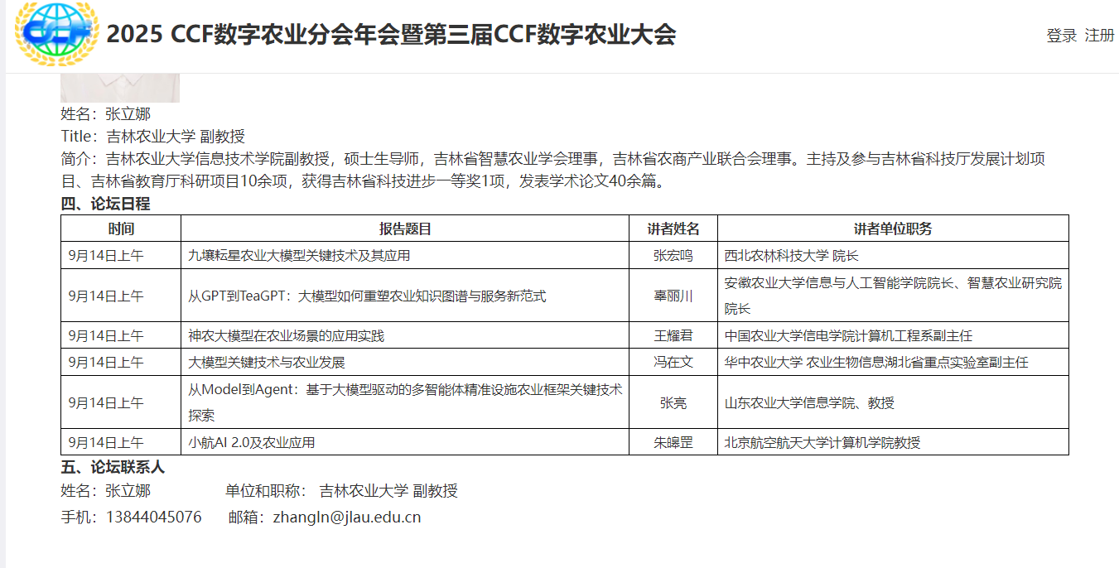

西北农林科技大学联合华为发布国产算力农业大模型_陕西省人民政府
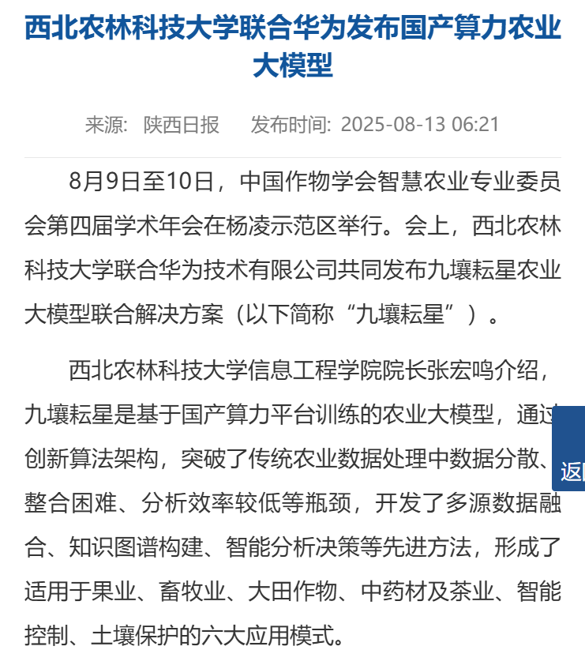

“后稷农业大模型”在我校正式发布
信息工程学院张宏鸣教授分别汇报了“后稷农业大模型·御锈”（小麦条锈病）、“后稷农业大模型·优果”（苹果栽培）、“后稷农业大模型·智牧”（肉牛养殖）三个大模型子应用相关情况。

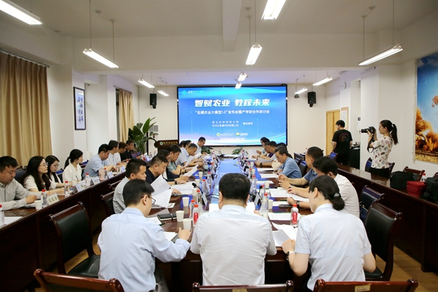

举办首届智能农业装备研究院发展研讨会
张宏鸣介绍了信息工程学院的相关研究方向，强调通过AI技术赋能农机装备研发。
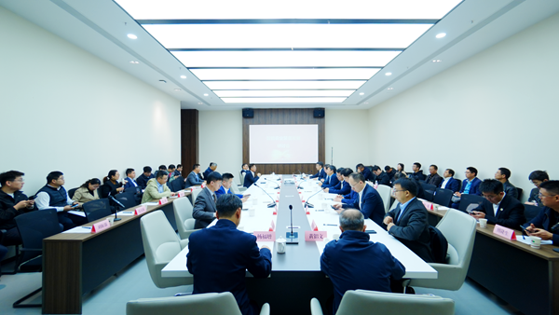

2026世界无人机大会低空经济国际论坛成功举办
西北农林科技大学副校长张宏鸣作了主题为《智慧农业多模态感知与自主决策——低空经济背景下的关键问题与挑战》的演讲；

2025 CCF农业知识智能工程国际学术论坛会议通知（第二轮）-信息学院
第二阶段（2025年11月22日10:40-12:20）
西北农林科技大学，张宏鸣 教授，九壤耘星农业大模型关键技术及其应用


CCF YOCSEF西安举办““大国小农”背景下农业大模型的本土化路径探索”技术论坛 - 新闻动态 - 中国计算机学会
张宏鸣阐述了国产农业大模型的技术突破，提出通过构建多维度农业数据标签体系、融合知识增强检索与本地私有知识库等核心技术，实现从基因育种到田间管理的全流程精准决策支持。他强调，本土化关键在于“懂中国农业、解中国农民”，未来需通过自然交互技术将大模型打造为农民“听得懂、用得上”的智能助手。
